**ФЕДЕРАЛЬНОЕ АГЕНТСТВО СВЯЗИ**

**ФЕДЕРАЛЬНОЕ ГОСУДАРСТВЕННОЕ БЮДЖЕТНОЕ**

**ОБРАЗОВАТЕЛЬНОЕ УЧРЕЖДЕНИЕ ВЫСШЕГО ОБРАЗОВАНИЯ**

**«САНКТ-ПЕТЕРБУРГСКИЙ**

**ГОСУДАРСТВЕННЫЙ УНИВЕРСИТЕТ ТЕЛЕКОММУНИКАЦИЙ**

**им. проф. М.А. Бонч-Бруевича»**

**(СПбГУТ)**

**Санкт-Петербургский колледж телекоммуникаций**

**Отчет о выполнении  
практического занятия №03**

Вариант задания 8

Выполнил: Обучающиеся 4 курса, 581 группы,

Лепов Алексей Валерьевич

Проверил: преподаватель,  
Баталов Дмитрий Иннокентьевич

Санкт-Петербург

2021 год

1. **Постановка задачи.**

* В данной практической работе нужно выполнить Задание для самостоятельной работы - «Практическое занятие № 3».
* Посмотреть на результаты компиляции.
* Также нужно проверить свои навыки загрузки кода программ на хостинге проектов программного обеспечения github.com

1. **Ход выполнения работы**

* Написана программа, соответствующая заданию 1, вводящая с клавиатуры число и выводящая сообщение «less», если его значение меньше 100, «not less» - иначе.
* Написана программа, соответствующая заданию 2, вводящая с клавиатуры - оценку (целое число от 2 до 5) и выводящая эту оценку словом (5 - отлично, 4 - хорошо, 3 - удовлетворительно, 2 - неудовлетворительно).
* Написана программа, соответствующая заданию 3, которая по названию дня недели печатает его номер (воскресенье - 0, понедельник - 1, ..., суббота - 6)
* Написана программа, соответствующая заданию 4, вводящая с клавиатуры оценку по 100-балльной шкале и печатающая соответствующий ей разряд: оценкам от 91 до 100 соответствует разряд А, от 81 до 90 — разряд В, и т. д., оценкам не более 50 — разряд F.
* Определен вариант задания студента: 97 % 30 + 1 = 8.
* Составлены программы, соответствующие заданиям 5.1 и 5.2, для вычисления значений функции y=f(x) при произвольных значениях x.

1. **Скриншоты выполнения результатов компиляции.**

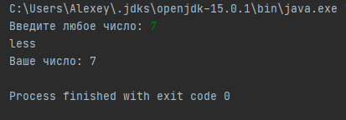

1. *Результат выполнения программного кода для задания 1*

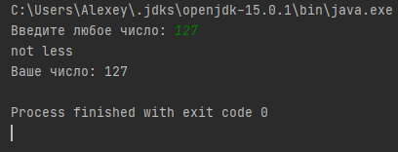

1. *Результат выполнения программного кода для задания 1*

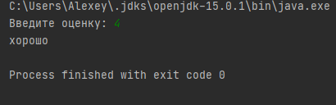

1. *Результат выполнения программного кода для задания 2*

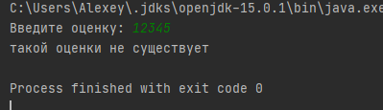

1. *Результат выполнения программного кода для задания 2*

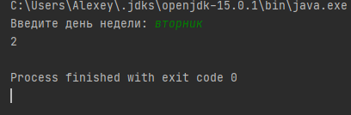

1. *Результат выполнения программного кода для задания 3*

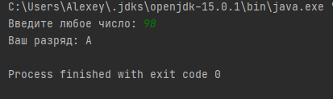

1. *Результат выполнения программного кода для задания 4*

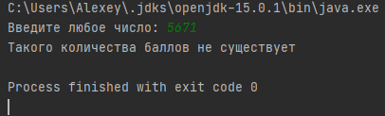

1. *Результат выполнения программного кода для задания 4*

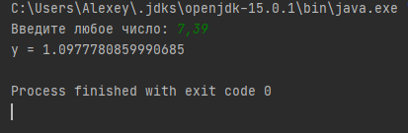

1. *Результат выполнения программного кода для задания 5.1*

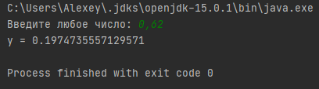

1. *Результат выполнения программного кода для задания 5.1*

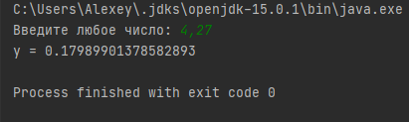

1. *Результат выполнения программного кода для задания 5.2*

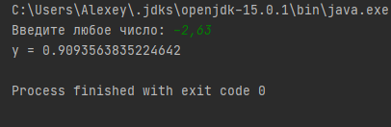

1. *Результат выполнения программного кода для задания 5.2*

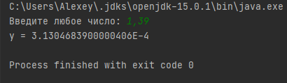

1. *Результат выполнения программного кода для задания 5.2*
2. **Выгрузка проекта была осуществлена с помощью онлайн инструментария GitHub:** (<https://github.com/AlexeyLepov/SPbCK_Lepov_PZ_03>).